该项目属于在原有城市道路上新建供热主管线项目，其施工长度大约13公里左右，管道开挖沟槽支护设计图纸为：支护桩采用热轧U型钢板桩-400x170x15.5（详见1.1节点详图）。该项目施工期为2024年；适用13清单19定额。
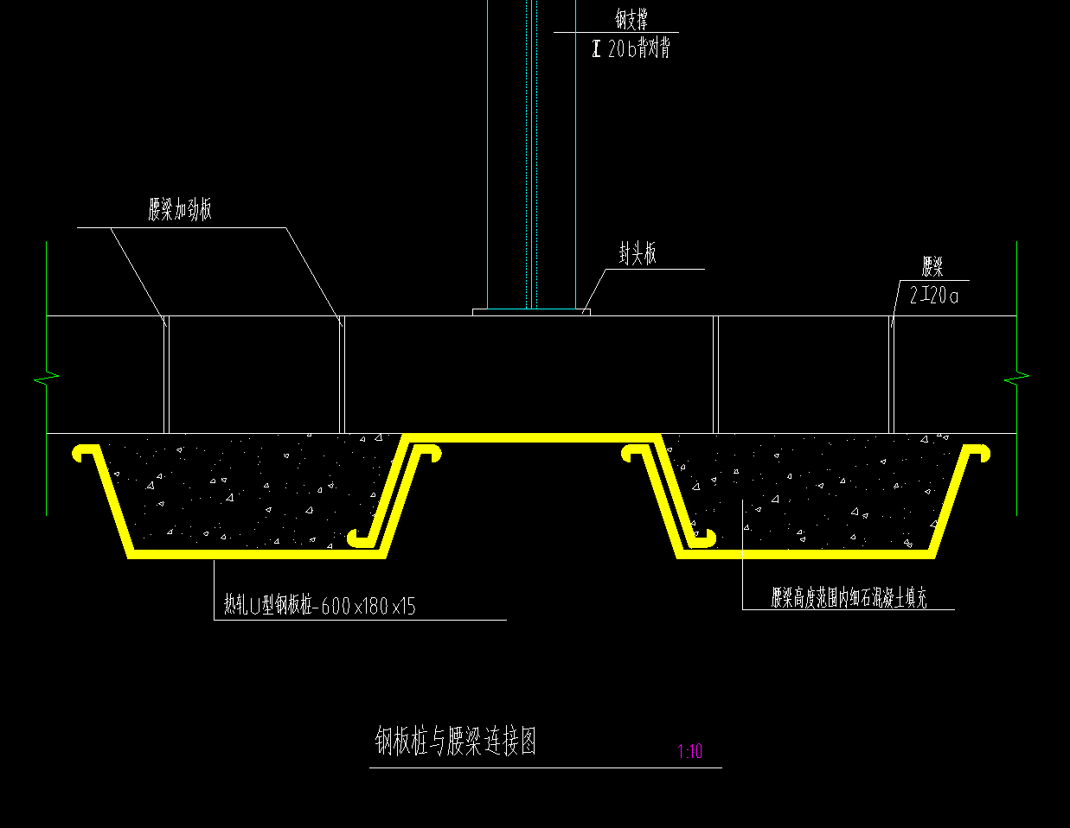
1.1节点详图
问题1：施工单位报送结算套用的定额为W7-0003（基坑支护打拉森钢板桩）和W7-0004（基坑支护拔拉森钢板桩）。综合单价为2208.87元/吨。
问题2：我单位审核后根据D.9.1说明套用的定额为D9-0024（陆上柴油打桩机打槽型钢板桩 8m以内三类土）和D9-0024柴油打桩机拔钢板桩按打桩定额（扣除桩主材）乘以系数0.75，另外增加砂子中砂2.708t/10t。综合单价为1205.29元/吨
我单位认为该项目属于新建项目且施工的工程量大不适用市政维护定额，况且维护定额比普通定额的综合单价略高，远超市场实际施工价格。请专家老师给出相应合理化建议，此类项目应该怎么套用才合理。施工单位不亏损，国家财产不受损失。

